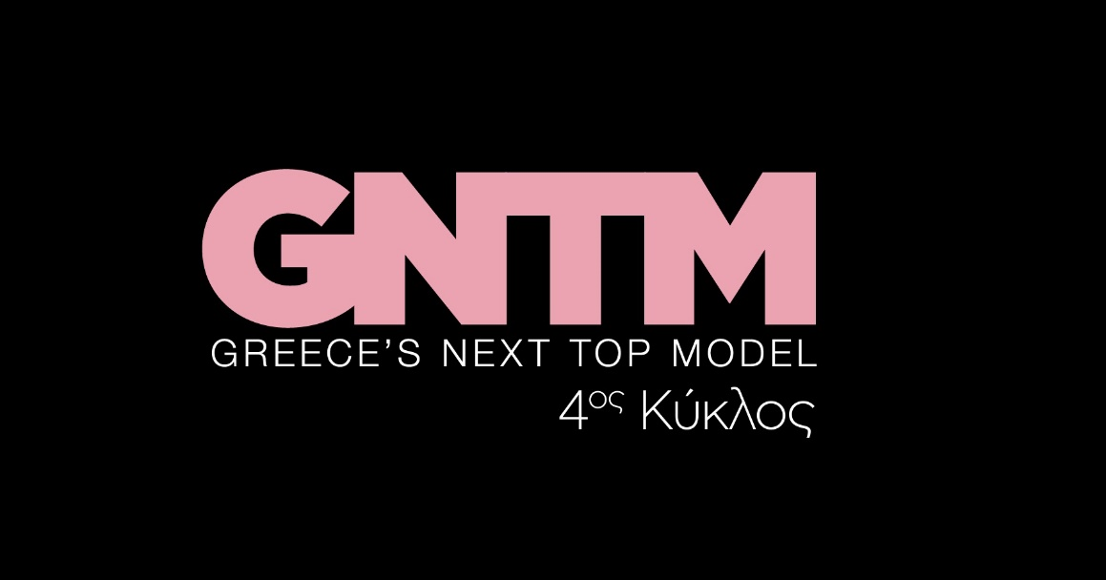
13.12.21
GNTM 4 – Ο ΗΜΙΤΕΛΙΚΟΣ

Δείτε απόψε (Δευτέρα 13 Δεκεμβρίου) στις 21.00
στο 28^{ο} Επεισόδιο του GNTM 4

Δευτέρα και Τρίτη στις 21:00

Η Όλγα, ο Κωνσταντίνος, η Ειρήνη και η Κυβέλη, είναι τα μοντέλα, που αποτελούν την κορυφαία 4άδα του GNTM 4. Όσοι βοήθησαν τα παιδιά στην πετυχημένη πορεία τους προς την κορυφή, επισκέπτονται το σπίτι για μία τελευταία φορά, προκειμένου να τους δώσουν δύναμη και ενέργεια για τη συνέχεια.

Η γυμνάστρια Ένη Αργυρού φτάνει για μια ακόμα προπόνηση αλλά και αποτίμηση, φέρνοντας μαζί της δώρα και θετική ενέργεια. Ο διατροφολόγος Μάνος Δημητρούλης έρχεται για τη δική του τελική αξιολόγηση, ενώ γεμίζει το σπίτι με άρωμα και γεύση Χριστουγέννων. Ακόμα μεγαλύτερο άρωμα γιορτής φέρνει ο coach Γιώργος Καράβας, καθώς βοηθά τα παιδιά να μπουν σε χριστουγεννιάτικη διάθεση: δέντρο, στολίδια και ακόμα περισσότερα δώρα, οδηγούν σε μια συγκινητική αναδρομή της προσπάθειας του καθενός. Τους τελευταίους μήνες τα μοντέλα έχουν δοκιμαστεί τόσο σε διαγωνιστικό όσο και σε προσωπικό επίπεδο και συνειδητοποιώντας την εξέλιξη τους, λαμβάνουν ακόμα μεγαλύτερη ώθηση για την τελική διαγωνιστική ευθεία.

Η επόμενη μέρα ξεκινά πιο ανάλαφρα αλλά και με μεγάλες δόσεις ανυπομονησίας, με τους top4 να οδηγούνται σε μια εμβληματική ντίσκο για τον συναρπαστικό ημιτελικό. Η ανακοίνωση γίνεται σε ατμόσφαιρα πάρτι, με
τους Γιώργο Καράβα, Zενεβιέβ Μαζαρί, Δημήτρη Σκουλό και Άγγελο Μπράτη, να επιδίδονται σε χορευτικές φιγούρες, υπό τους ντίσκο ήχους, που παίζουν ζωντανά οι ΚΙΑΝΝΑ and the Band. Ο Κοσμάς Κουμιανός επιστρέφει, μετά την πρώτη διαγωνιστική δοκιμασία του φετινού GNTM, για μια διπλή φωτογράφηση σε δύο ξεχωριστά σετ.

Τα μοντέλα καλούνται να ξεχωρίσουν με τις πόζες και τη διάθεση τους και να επιβληθούν στο καρέ, ενώ πλαισιώνονται τόσο από τους αντιπάλους τους, όσο και από βοηθητικούς ηθοποιούς. Στην πρώτη λήψη το ζητούμενο είναι να δείχνουν οι σταρ του dancefloor και στη δεύτερη να γίνουν το επίκεντρο μιας παρέας που διασκεδάζει. Εκτός από λάμψη και φυσικά το μεγάλο στοίχημα του τελικού, η βραδιά έχει μεγάλες δόσεις αντιπαλότητας, καθώς τόσο η απόδοση στο σετ όσο και το άγχος της νίκης, αποκαλύπτουν συμπεριφορές και απόψεις, που αποτυπώνονται πλέον ανοιχτά.

Ο ημιτελικός οδηγεί σε ένα ακόμα πλατό αποχώρησης, με τους τέσσερις κριτές να πρέπει να «ξεσκονίσουν» μέσα από τη λάμψη των «κλικ», την παραμικρή fashion λεπτομέρεια. Η ένταση και οι ενστάσεις δε λείπουν, καθώς ο ανταγωνισμός, που αναπτύχθηκε στο σετ, μεταφέρεται και στο πλατό. Στο διαγωνιστικό κομμάτι του GNTM όμως σημασία έχει τόσο η στρατηγική, όσο και η στιγμή. Για ποιους τρεις φιναλίστς τα δύο αυτά στοιχεία λειτούργησαν θετικά, παίρνοντας το χρυσό εισιτήριο του τελικού;

Δείτε εδώ το trailer της Δευτέρας 13/12 : https://youtu.be/if0xugDra4g

Στο GNTM 4 έχουν ληφθεί όλα τα απαραίτητα προληπτικά μέτρα κατά του Covid 19, για την ασφάλεια και την υγεία όλων των εμπλεκομένων στην παραγωγή του διαγωνισμού.

Greece’s Next Top Model on Social Media:
#GNTMgr #StarChannelTV

https://www.instagram.com/gntmgr/
https://twitter.com/GNTMgreece
https://www.facebook.com/GNTMgr

https://www.tiktok.com/@gntm_gr

https://www.star.gr/tv/psychagogia/greeces-next-top-model-4/
https://www.star.gr/tv/press-room/

Παραγωγός: Νίκος Χριστοφόρου
Σκηνοθεσία: Γιάννης Μικρός
Head Of Productions: Σάββας Βέλλας
Project Manager: Μάνος Βουράκης
Executive Producer: Γιάννης Θηραίος
Επιμέλεια εκπομπής: Ιωάννα Αδαμοπούλου
Art Director: Genevieve Majari
Αρχισυνταξία: Ναυσικά Λαλιώτη, Βασίλης Βουτσαράς
Διεύθυνση Φωτογραφίας: Θέμης Μερτύρης
Σκηνογράφος: Χριστίνα Κωστέα
Σκηνογράφος Αποστολών: Κώστας Μαρκής
Οργάνωση Παραγωγής: Χρήστος Φούρναρης
Διεύθυνση Παραγωγής: Ιωάννα Πασαγιαννίδου

Καλή εβδομάδα
Γραφείο Τύπου & Επικοινωνίας

